Les temps forts de l’année 2019

Mars : Nettoyage de printemps
Dimanche 24 mars 2019, un ramassage des déchets présents dans le village a été organisé en partenariat avec le conseil départemental de l’Essonne dans le cadre de l’opération Essonne Verte Essonne Propre. Durant un après-midi, une vingtaine de volontaires ont ramassé les déchets se trouvant dans notre village et aux abords de la Renarde.

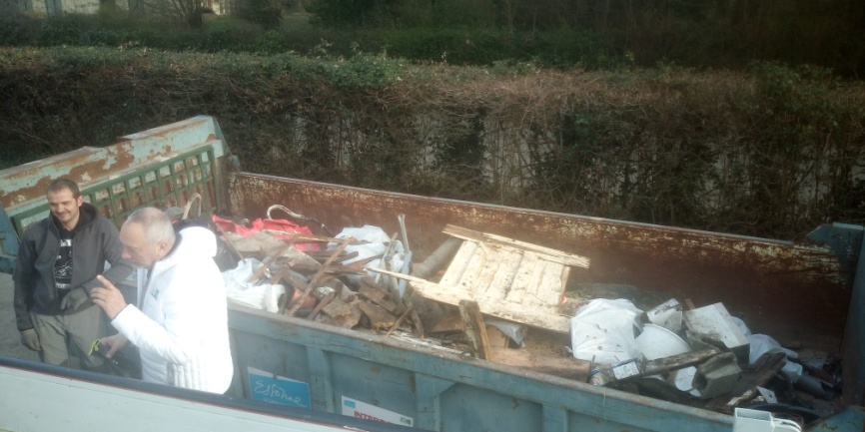
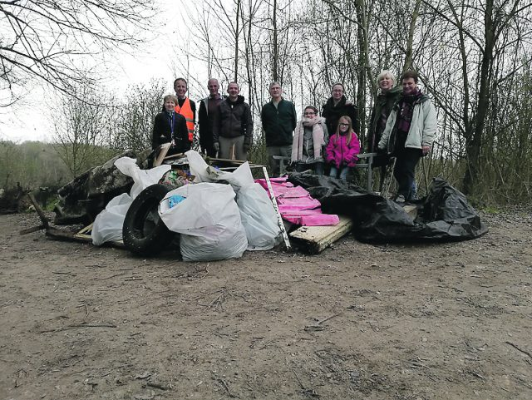

Avril : Chasse aux œufs
Lundi 22 avril 2019, une chasse aux œufs a été organisée pour les enfants du village.
Pendant une heure sur le terrain de sport du village, une quinzaine d’enfants se sont livrés à une chasse aux œufs sous forme de chasse au trésor.

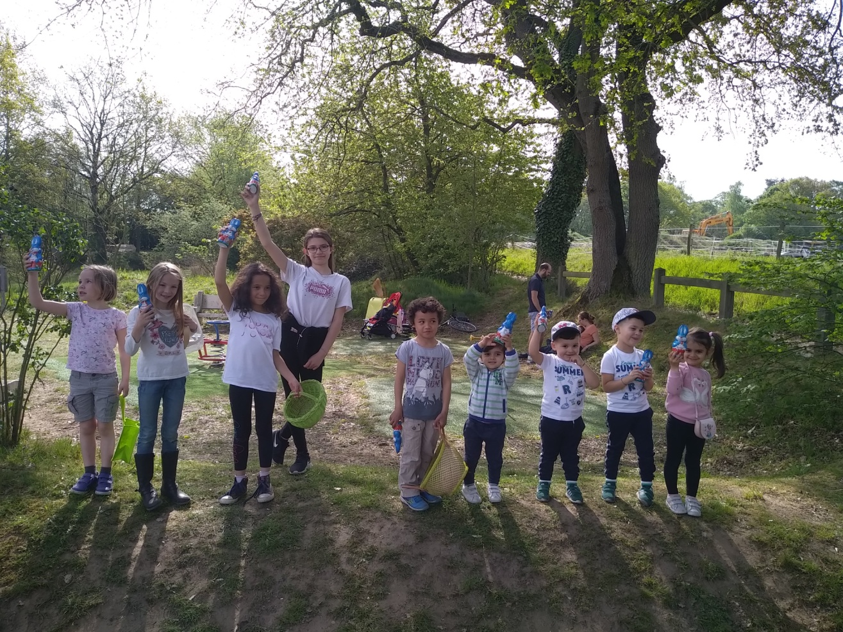

Mai : Fête de nature
Dimanche 12 mai 2019, pour la troisième année consécutive, Martine et Annick accompagnées du comité des fêtes ont organisé la fête de la Nature sur la place de l’église.
Durant cette journée, habitants et visiteurs ont pu participer :
- à une visite de l’arboretum de Segrez,
- une promenade botanique au sein du village,
- aux différents ateliers,
- assister au spectacle «côté jardin» réalisé par Thierry Merle,
- échanger avec des apiculteurs,
- se restaurer à la buvette en dégustant des assiettes essentiellement composées de produits bio et locaux.
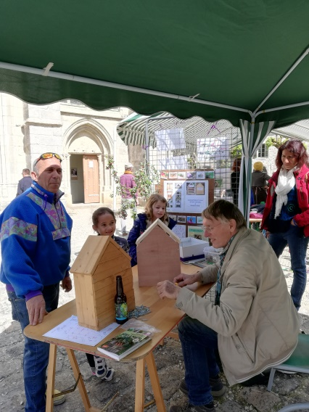
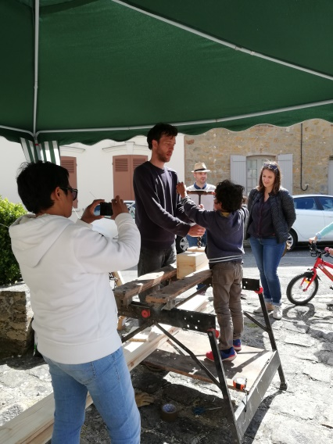

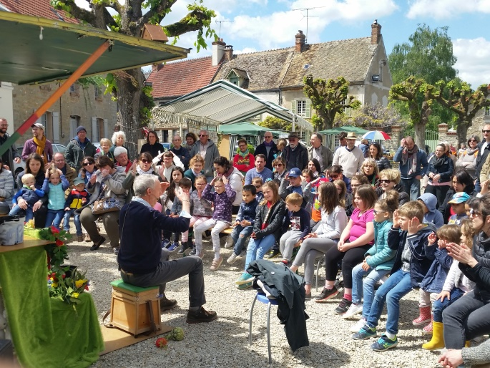
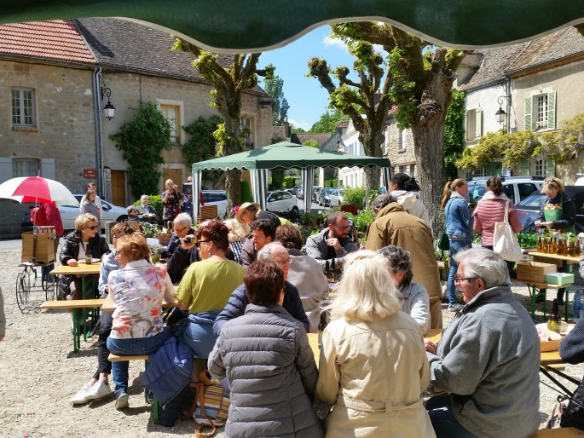

Juin : Fête de la Musique
Vendredi 21 juin 2019, la fête de la musique a été organisée conjointement avec les musiciens du village. Lors de cette soirée des groupes de musiques locales comme Polder ont animé le début de la soirée dans une ambiance conviviale et de partage. Puis nos DJ locaux Eddie et Kévin ont repris le flambeau, le parvis de l’église s’est transformé en piste de danse jusqu’à l’aube.
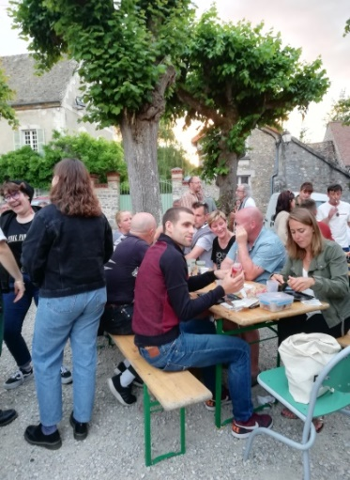
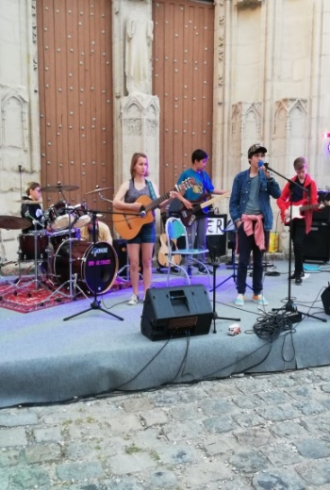
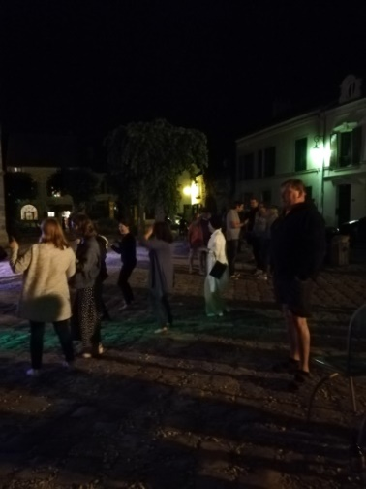
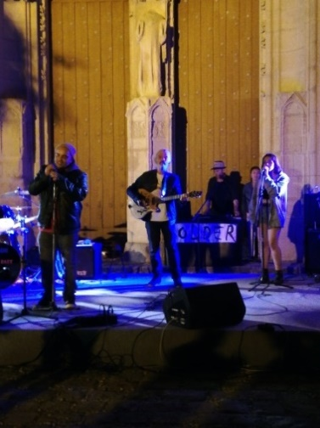

Septembre : Fête du village

- Apéritif dinatoire : Vendredi 6 septembre 2019, un apéritif dinatoire a été organisé sur la place de l’église. Malgré un repli dans la salle des fêtes suite à une averse les habitants du village étaient au rendez-vous.

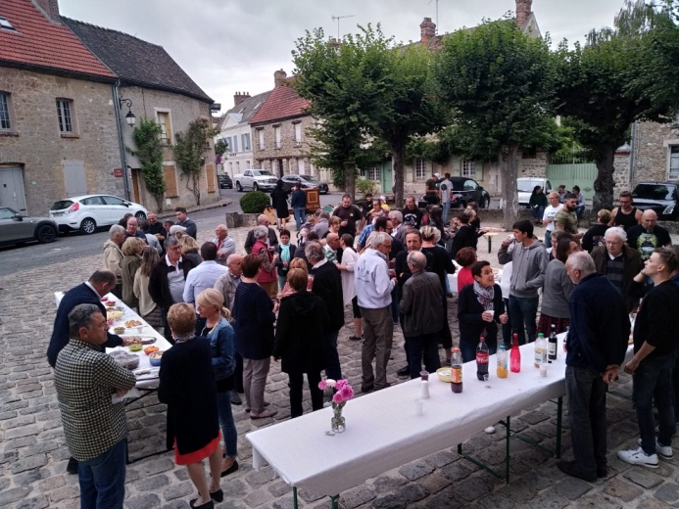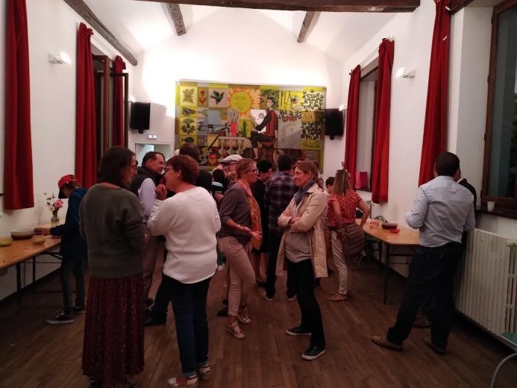

  - Diner dansant : Samedi 7 septembre 2019, le comité des fêtes a organisé une paella géante afin de réunir tous les habitants du village. Pour cet événement nous avons fait appel à un prestataire.
Ce repas fut un succès. 110 personnes se sont réunies pour partager ce moment de convivialité.
Nos DJ locaux Eddie et Kevin ont animé cette soirée et le parvis de l’église s’est transformé une nouvelle fois en piste de danse.

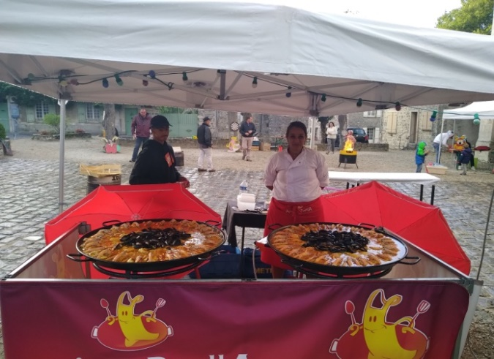
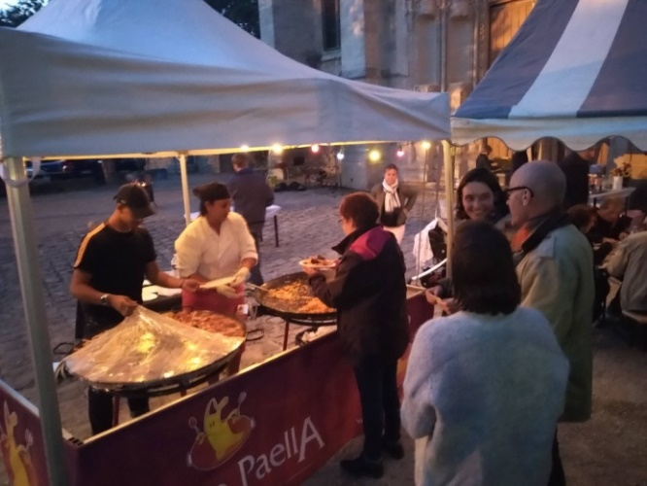

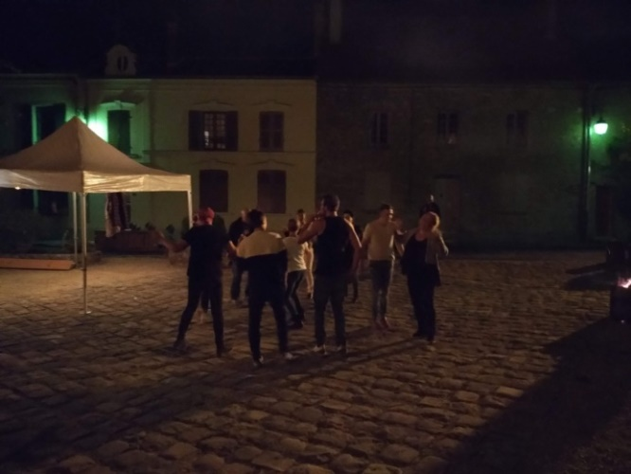
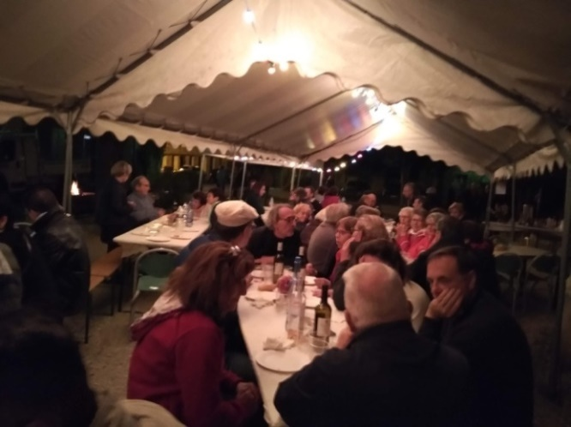

  - inter-village : Dimanche 8 septembre 2019, la deuxième édition de l’inter-village s’est tenue dans notre village suite à notre victoire de l’année dernière entre Villeconin et Saint Sulpice.
Alain Broggio a organisé une multitude d’épreuves (course à pied, football, pétanque… et a mené notre équipe.
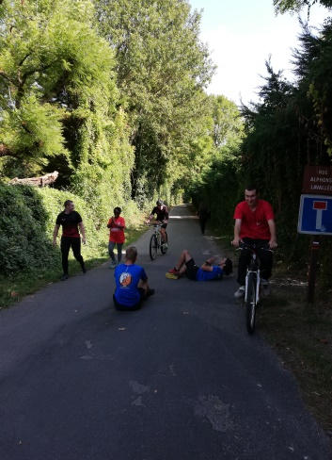
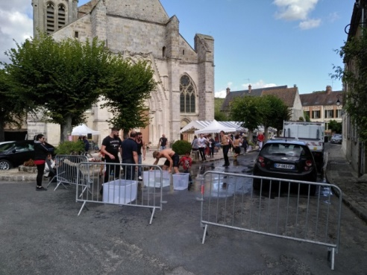
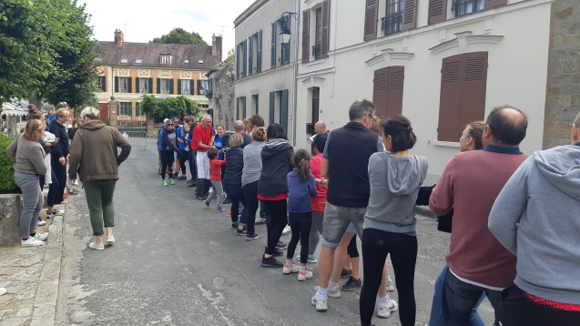

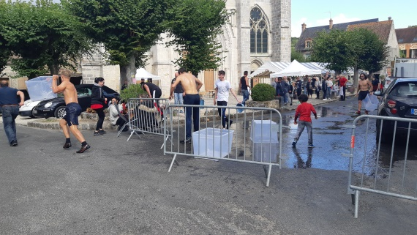

  - Brocante : Dimanche 15 septembre 2019, la brocante annuelle du village a eu lieu avec une augmentation des exposants : 55 exposants pour 318 ml versus 41 exposants pour 220 ml en 2018 et une bonne fréquentation des visiteurs.
Un merci particulier aux enfants de Sylvaine, Pierre et Françoise pour leur aide précieuse pour l’installation et la tenue de la buvette pendant toute cette journée.

Octobre : Halloween
Jeudi 31 octobre 2019, le comité des fêtes a conduit une nouvelle fois une chasse aux bonbons auprès des habitants du village qui ont gaté les enfants. Suivi d’une petite collation au sein de la salle des fêtes tout spécialement décorer pour l’événement.
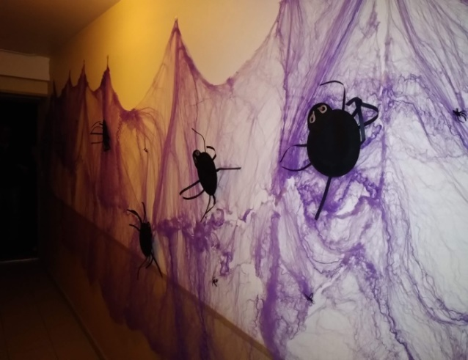
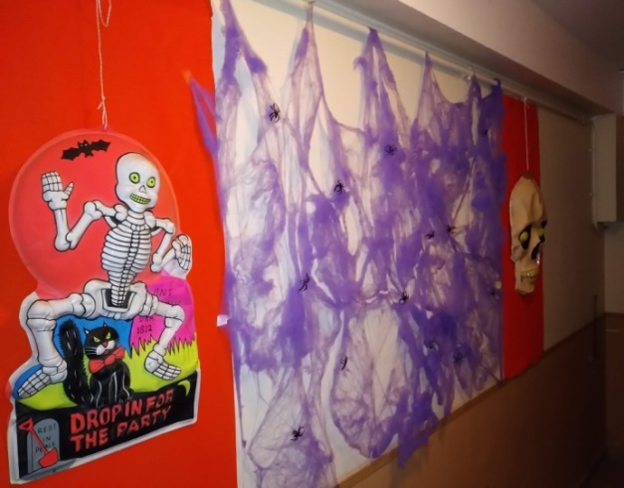
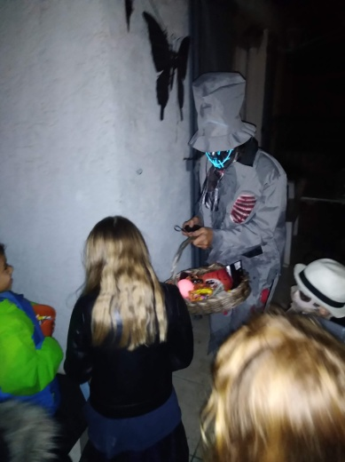

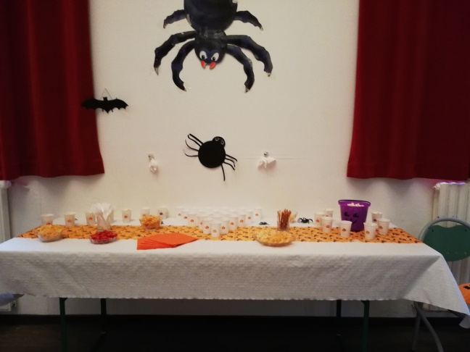
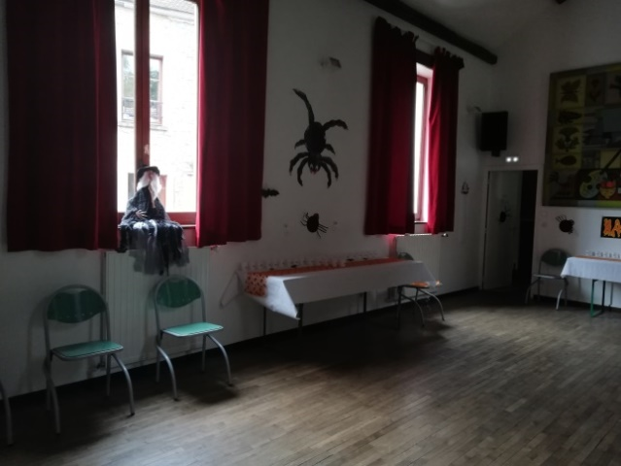
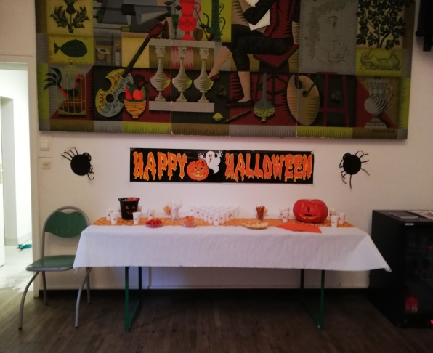

Novembre : Beaujolais nouveau
Jeudi 22 novembre 2019 et comme à son habitude, le comité des fêtes à fêter le beaujolais nouveau dans la joie et la bonne humeur.
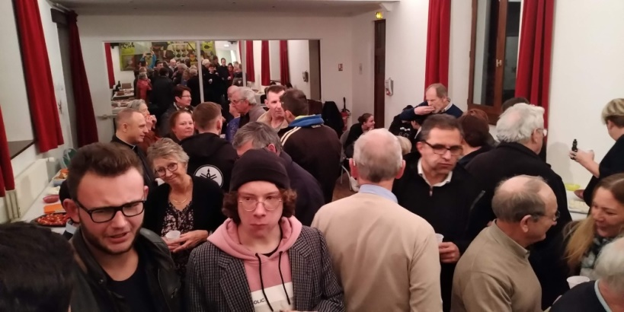
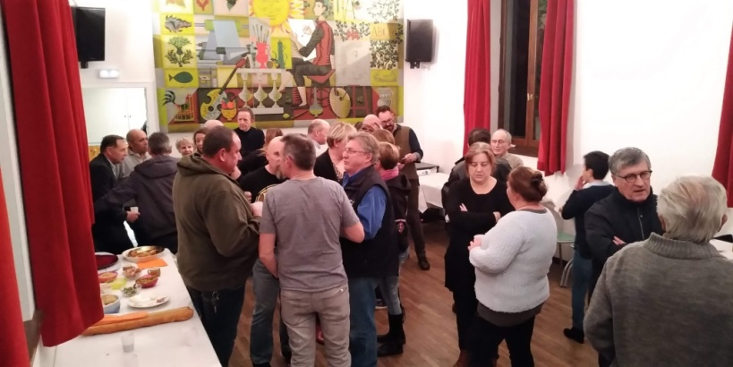

Décembre : Noël
Cette année et comme l’année dernière, les habitants du village ont participé à la fabrication et à l’installation des décorations de noël de notre village, samedi 14 décembre le temps d‘un après-midi, nos trois conteurs Kevin, Thomas et Mathieu ont lus des contes de noël. Un goûter a été partagé entre petits et grands.
Encore merci à Pierre et Sylvaine pour se magnifique sapin qui a enchanté tout le village.
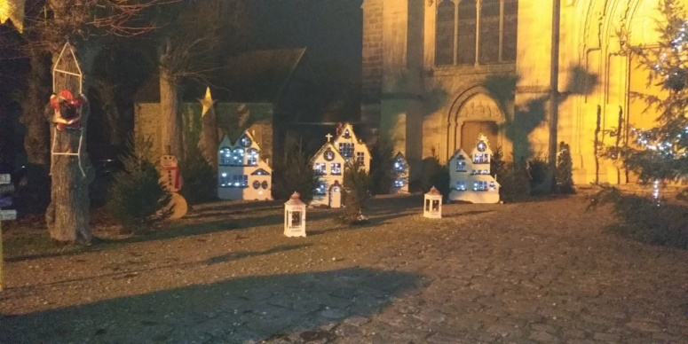
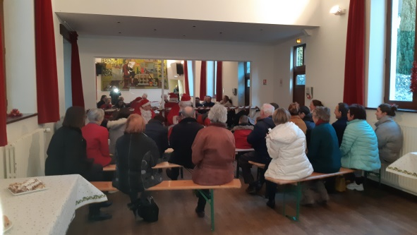

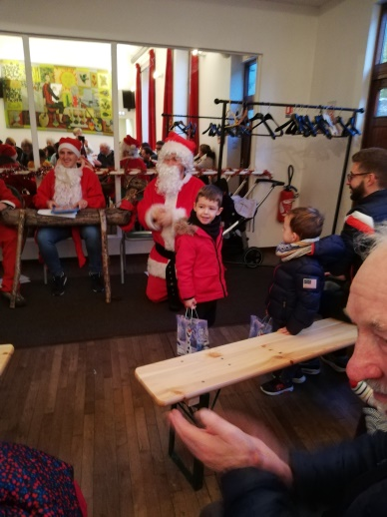
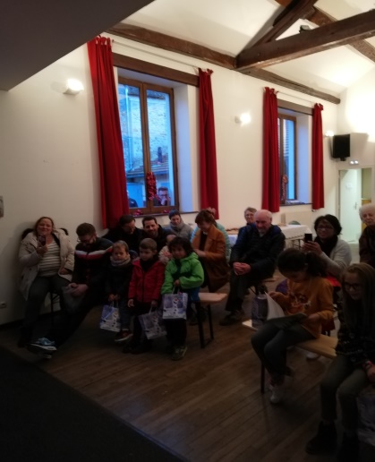
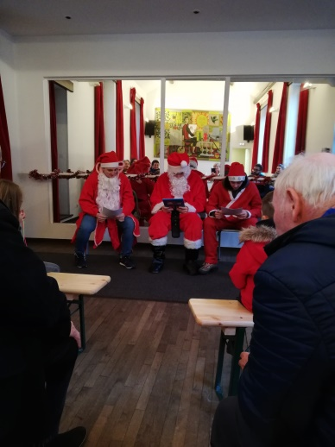

Un grand merci !!!! - Pour tous ces moments de partage avec anciens et nouveaux Saint Sulpiciens.

